生成1000个八数码和八皇后问题，采用最陡上升爬山法、首选上升爬山法、模拟退火法求解。模拟退火的搜索扩散均非常高，在八皇后问题中成功率高，在八数码问题中成功率低。
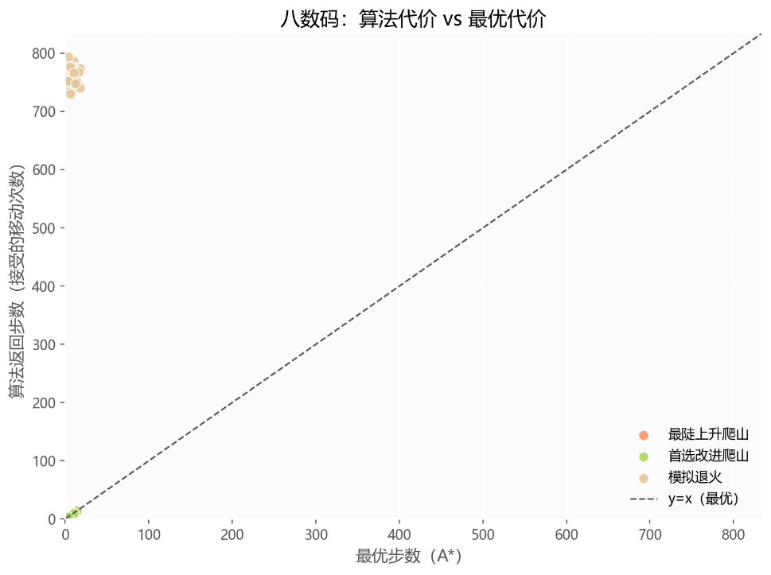
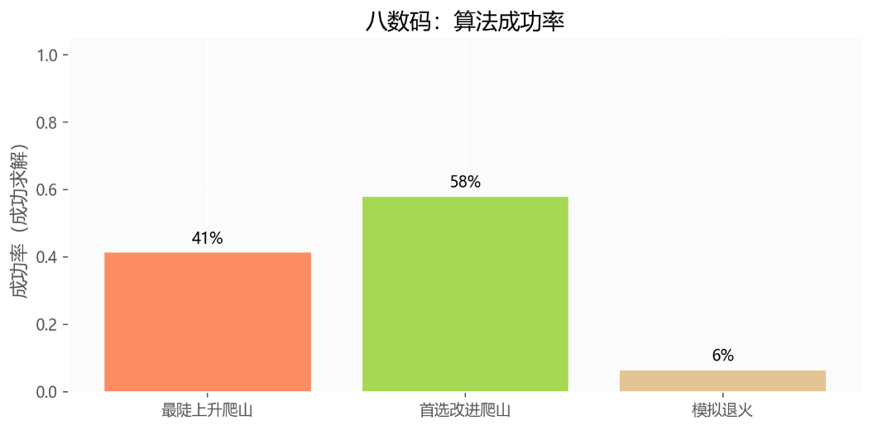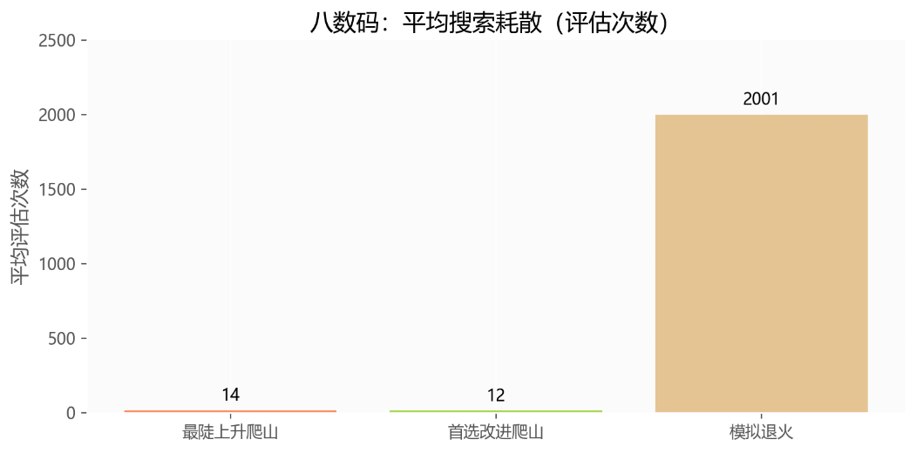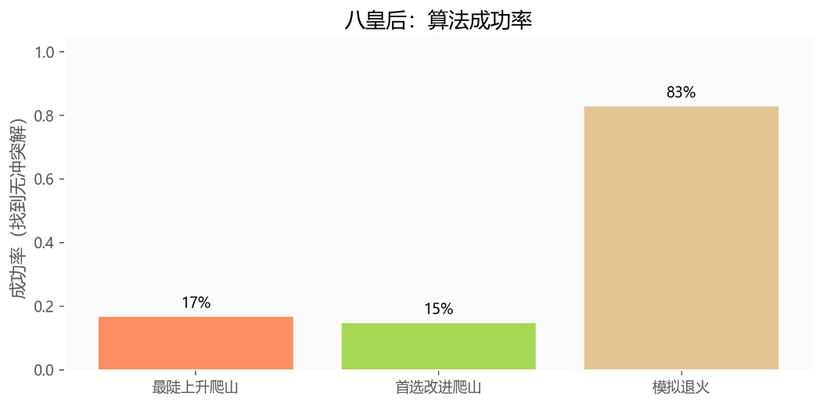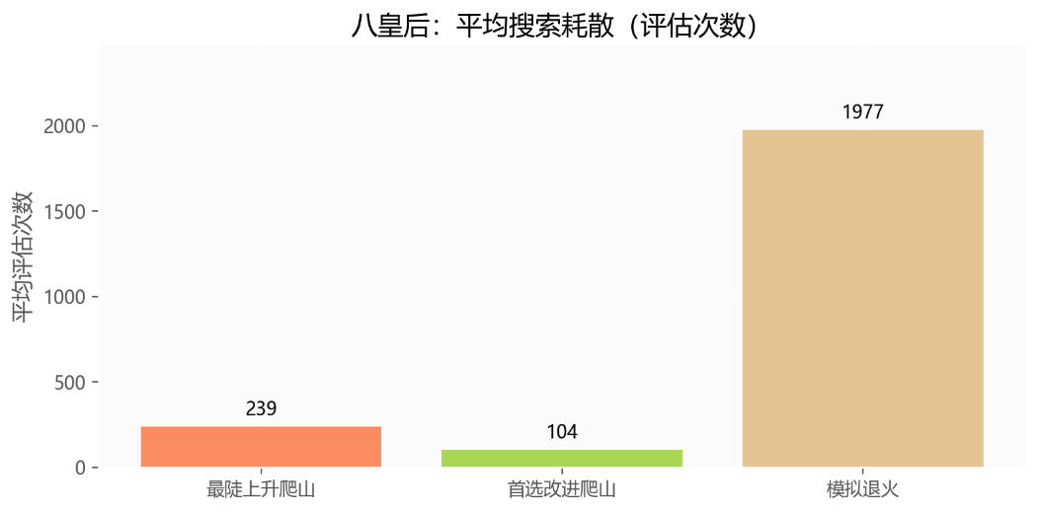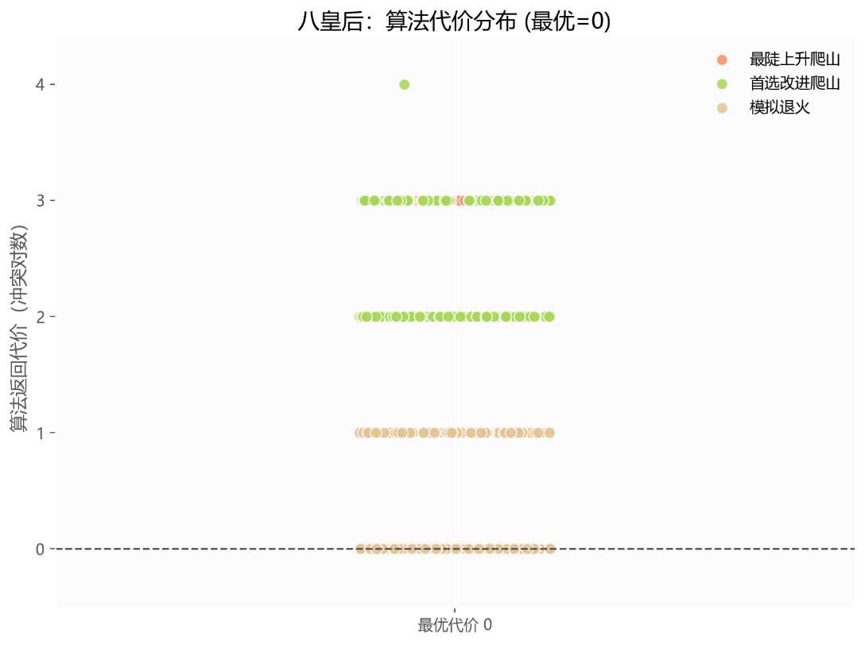

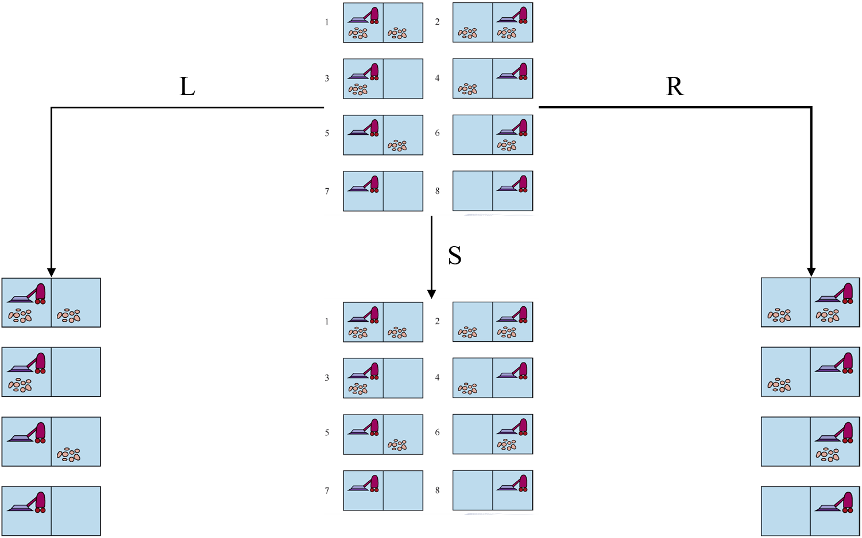
由于吸尘操作不会缩小信念状态空间，故永远不会搜索到只有目标状态的信念状态空间，因此该问题无解。

